Региональный этап Всероссийского конкурса
«Моя малая родина: природа, культура,этнос»

Номинация «Эко-гид»
Проект «От луга до чашки, или аптека под ногами, или лекарственные растения села Белая Глина»

Работу подготовил:
Стадникова Елизавета , 16 лет,
учащийся 11 класса МАОУ СОШ № 9
с.Белая Глина, Белоглинского района
Руководитель:
Онищенко Светлана Владимировна,
учитель русского языка и литературы
МАОУ СОШ № 9 с.Белая Глина

с.Белая Глина

2020г.
- Введение
Не так давно наши современники считали лекарственные растения пережитком глубокой старины. Действительно, в наш век научно-технической революции мало кто доверит свое здоровье пучку сушеных трав, в чудодейственные силы которых слепо верили наши бабушки и прабабушки. Но все-таки многие лекарственные растения и по сей день дарят здоровье десяткам поколений. Они широко используются в современной медицине и продолжают исцелять больных.
Лечебные свойства растений, которые были им присвоены еще в древности, находят научное подтверждение и в наше время. И в настоящее время ведутся научные исследования, направленные на открытие новых лекарственных растений и углубление знаний об уже известных видов растений. И какими бы многообещающими ни были перспективы химии, лекарственные растения, дарованные нам природой, будут еще долго служить человечеству. Именно поэтому целью нашей работы является изучение флоры моего родного края.
Лекарственные растения обладают одним неоценимым преимуществом перед искусственно созданными препаратами. Они являются живыми организмами и синтезируют вещества, физиологически более близкие по сравнению с полученными на химических предприятиях.
Нам захотелось узнать о лекарственных растениях моей родины как можно больше.
Цель проекта:
- изучить лекарственные растения села Белая Глина;
- создать систему рекомендаций по квалифицированному сбору лекарственных растений на территории села,предполагающей учет сроков и возможных мест сборов лекарственного сырья.
Задачи:
Образовательные:
- обобщить знания о лекарственных растениях нашей местности;
- изучить растения;
- выяснить значения лекарственных растений для человека;
Развивающая:
- развивать навыки исследовательской работы.
Воспитательная:
- воспитывать бережное отношение к природе.
Продукты:
- экологический проект,
- календарь сбора лекарственных трав,
- бюллетень по пропаганде охраны редких видов растений,
- Картографический материал,

1 Этап. Проведение исследовательских наблюдений.
Сначала я изучила строение растения. Определила место его обитания. Сделала фотографию. По различным источникам информации описала фармакологические свойства растения.
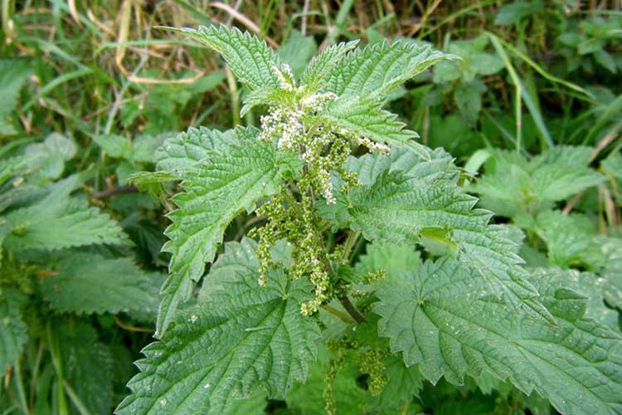
Крапива двудомная (UrticadioicaL.) – многолетнее двудомное
травянистое растение, густо покрытое жгучими волосками.
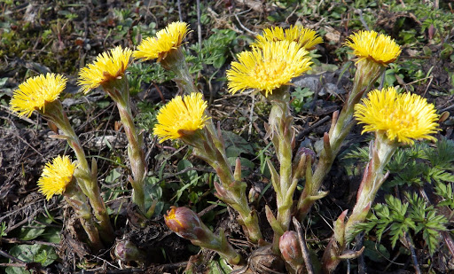
Экстракт крапивы входит в состав препарата аллохол, применяемого при заболеваниях печени. Препараты из крапивы используют для остановки наружных кровотечений и укрепления корней волос.- Молодые побеги находят применение в кулинарии для приготовления витаминных зеленых супов.
Мать-и-мачеха обыкновенная
(TussilagofarfaraL.) – многолетнее травянистое растение с ползучим корневищем.
Настой и отвар листьев, собранных в начале лета, обладает отхаркивающим, мягчительным, противомикробным и потогонным действием.
В научной медицине рекомендуют принимать при бронхите, воспалении легких, туберкулезе. В народной медицине ее используют для лечения гастритов, воспалении почек, диатеза у детей, гнойных ран; наружно, как противовоспалительное средство при суставных болях. Сок из листьев закапывают в нос при насморке.
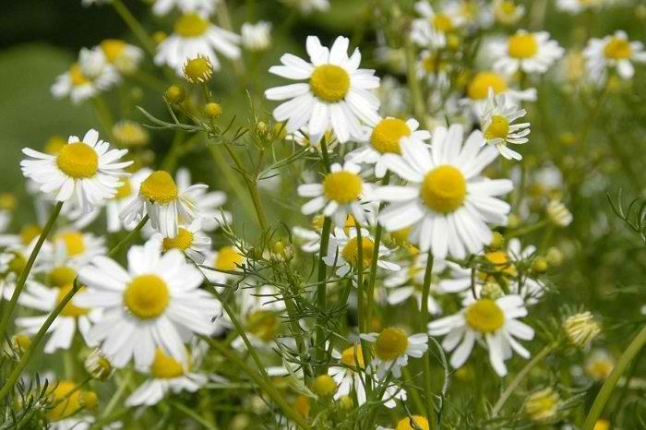
Ромашка аптечная или обыкновенная
(MatricariachamomillaL., M. RecutitaL.) - однолетнее растение высотой
не более 60 см.Растет на лугах, молодых залежах, в посевах,на пустырях.
В научной медицине используют соцветия ромашки.
Настой соцветий применяют в качестве противовоспалительного, антисептического и обезболивающего средства при заболеваниях желудка, кишечника, печени, спазмах, повышенном газообразовании.

Мята перечная — многолетнее травянистое растение
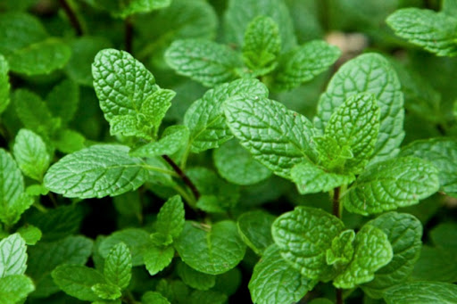
Вытяжки из травы мяты перечной обладают успокаивающими, спазмолитическими, желчегонными, антисептическими и болеутоляющими свойствами,а также оказывают рефлекторное коронарорасширяющее действие.

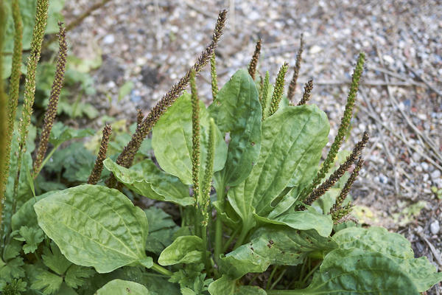
Подорожник
(PlantagomediaL.) - многолетнее травянистое растение с укороченным стеблем и прикорневой розеткой листьев.
В отличие от подорожника большого, подорожник средней применяется только в народной медицине.
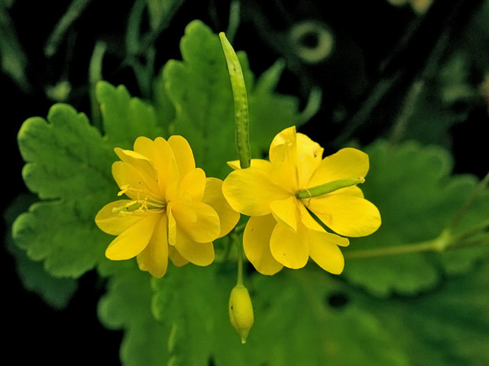
Используют настой листьев, собранных в период цветения. Находит применение в лечении заболеваний желудочно-кишечного тракта, воспалительных заболеваний верхних дыхательных путей и воспалений кожных покровов.
Чистотел (ChelidoniummajusL.) - многолетнее травянистое растение высотой до 1 метра с коротким корневищем.В научной медицине млечный сок чистотела и препараты из него используются для прижигания бородавок, полипов, в качестве противозудного, противомикробного и угнетающего развитие грибка средства. Настой травы при приеме внутрь обладает желчегонным и мочегонным действием.

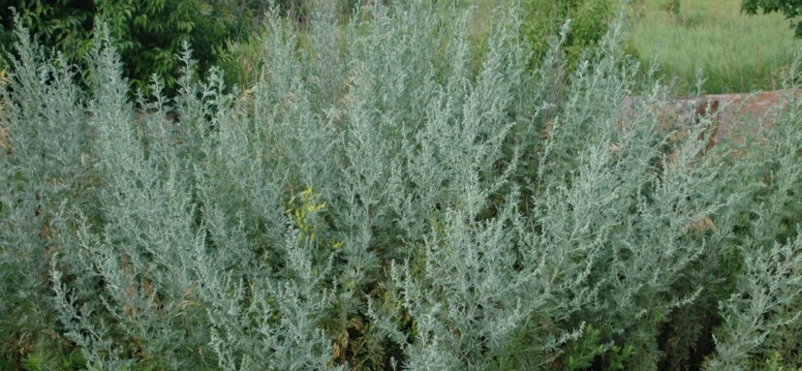
Полынь – род растений из семейства сложноцветные. Для полыни характерен своеобразный аромат и очень горький вкус. Высота растения до 1,5 м, стебель прямой, листья перисто рассечены. Маленькие соцветия корзиночки собраны в кисти. Цветет полынь все лето.
Распространение. Полынь широко распространенное растение, способное расти на самых малоплодородных и сухих почвах.
Применение. Препараты полыни принимают для улучшения пищеварения и улучшения аппетита. Также полынь обладает успокаивающим, ранозаживляющим, кроветворным, желчегонным, слабительным и глистогонным действием. Полынь помогает при головной боли, гастрите, язве желудка, бессоннице, малярии, гриппе, цистите, различных неврозах, истощении, эпилепсии. Отвар полыни помогает при женских болезнях: нормализует менструальный цикл, помогает при гипоменорее, аменорее и других заболеваниях. Как лекарственное сырье используют траву полыни вместе с соцветиями. Заготовку проводят до цветения и во время цветения. Для прикладывания к ранам, используют свежую траву полыни, а также мазь, приготовленную на водной бане из травы полыни и свиного нутряного жира.
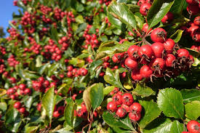
Противопоказания. Полынь не следует применять более 2 недель, при беременности, кормлении грудью, пониженной кислотности желудка, малокровии, энтероколитах и аллергии на это растение.
Боярышник обыкновенный – кустарник или небольшое дерево семейства розоцветные.
Цветки боярышника имеют 5 белых или розоватых лепестков. Распускаются в мае, после листьев. Являются прекрасным медоносом. Опыляются пчелами, жуками и мухами.
Плоды боярышника созревают в конце лета. Это мелкое яблоко, образованное гинецеем. Они имеют округлую, грушевидную или вытянутую форму. Цвет плодов дикого боярышника от кроваво-красного до красно-оранжевого. Распространение. Произрастает боярышник в поймах рек, на опушках и полянах лесов. Боярышник часто используется в качестве декоративного растения, например, для создания живых изгородей.
Применение. Людям очень давно известны лечебные свойства боярышника. Плоды боярышника почти не уступают по своей лекарственной ценности плодам шиповника. Они обладают приятным вкусом, содержат от 4 до 11 % сахара (фруктозы). Также в плодах содержится много пектина. Из боярышника варят варенье, повидло и компот. Однако не рекомендуется за один раз съедать больше стакана ягод, так как в результате возможно снижение давления и нарушение сердечного ритма.
В качестве лекарственного сырья используют почти все части растения: цветы, кору, плоды, из которых готовят отвары, настойки и вытяжки. Цветы следует заготавливать в сухую солнечную погоду. Сушить их, как и плоды, нужно в тени.
Настойки из цветов и плодов боярышника помогают при спазмах сосудов, при болезнях сердца, при нарушении сна, аритмии и тахикардии, атеросклерозе и многих других заболеваниях. Настойки цветов дают положительный эффект при головокружениях, коронарной недостаточности, бессоннице, нарушении обмена веществ. Кору боярышника используют при одышке, поносе, лихорадке.
Противопоказания. Боярышник не имеет противопоказаний, однако стоит соблюдать осторожности при брадикардии, гипотонии, повышенной свертываемости крови, а также во время беременности и грудного вскармливания.
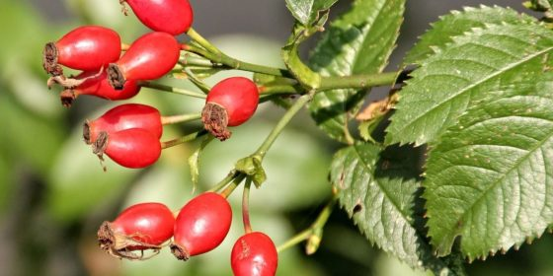
Шиповник (Rosa) – дикорастущий кустарник семейства розоцветные. Высота его обычно не превышает 2 м. Корневая система шиповника стержневая, способная прониать на глубину до 5 м. Многочисленные ветви покрыты шипами. Листья непарноперистые, длинночерешковые, с пильчатыми краями. Цветки крупные темно-розовые или светло-розовые, иногда почти белые, собраны в метелку или щиток. Цветки обоеполые, околоцветник двойной с пятью чашелистиками, пятью лепестками, многочисленными пестиками и тычинками. Цветет дикий шиповник в конце мая – начале июня, распространяя вокруг один из самых известных и любимых на Земле ароматов – розовый запах. Плоды – многоорешки, скрытые мясистым ложным плодом, созревают осенью.
Распространение. Шиповник – широко распространенное растение, обитающее в поймах и на берегах рек, на лесных полянах и опушках.
Применение. Шиповник – замечательное средство при лечении авитоминоза. В нем содержатся витамины С, А, Е, Р, а также антиоксиданты, биологически активные и минеральные вещества.
Отвар плодов шиповника – поливитаминное, желчегонное, гипотензивное, мочегонное средство. Корни и плоды шиповника помогают при анемии, укрепляют сосуды, улучшают аппетит и пищеварение, помогают при простуде.
Чай и сок из шиповника оказывает благотворное воздействие на печень, желудок, почки, выводит шлаки, токсины, соли, улучшает кровообращение, память, обмен веществ, замедляет старение, помогает при атеросклерозе, дарит бодрость и прекрасное настроение.
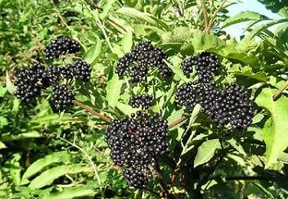
Лекарственным сырьем являются плоды, лепестки цветов, листья и корни растения. Плоды собирают осенью, остальные части растения – во время цветения.
Противопоказания. Шиповник не имеет нежелательных побочных эффектов, использовать его не стоит только при индивидуальной непереносимости.
Бузина черная – растение семейства адоксовые, это кустарник, или небольшое деревце. Высота растения обычно составляет от 4 до 6 м, реже до 10 м. Листья крупные супротивные. Цветет бузина в мае кремово-белыми цветками, собранными в соцветия щитки. Плоды – черные ягодообразные сочные костянки созревают в августе-сентябре.
Распространение. Растет бузина черная на опушках лесов, по речным долинам. Местами растет большими группами. Бузина – растение с широким географическим ареалом. Она встречается в Северной Африке, почти по всей Европе, в умеренном климатическом поясе Азии.
Применение. Цветки бузины применяют как слабительное, потогонное, антибактериальное, противовоспалительное средство. Ими лечат грипп, ангину, простудные заболевания, ревматизм, артрит и подагру. Цветки собирают в начале цветения, срезая соцветия. Хранить высушенные цветки нужно в сухих помещениях.
Ягоды помогают при гепатите, невралгии, язвенной болезни, малярии. Возможен положительный эффект при раке кожи и желудка. Из ягод готовят настои, кисели, сок, лечебные растворы.
Листья бузины обладают жаропонижающим, вяжущим, мочегонным, успокаивающим, потогонным, общеукрепляющим действием. Их используют в виде отваров. Распаренные листья рекомендуется прикладывать к ушибам, опрелостям, фурункулезам, ожогам.
Кора бузины в виде отваров используется при болезнях кожи и почек, водянке, подагре, уретритах, отеках, ревматизме, артритах.
Отвар сделанных из всех частей растения (плодов, цветов, коры, листьев) регулирует обмен веществ, повышает иммунитет.
Противопоказания. Противопоказано применение лекарственных форм бузины при язвенном колите, болезни Крона и диабете. С осторожностью следует применять во время беременности.
Внимание! В стеблях бузины содержится яд цианид.
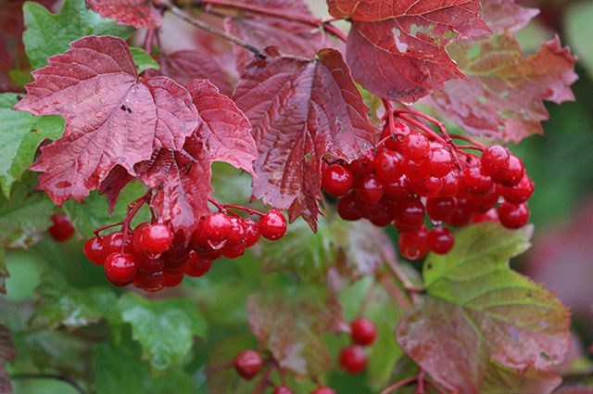
Калина – кустарник или небольшое дерево семейства адоксовые. Листья калины зубчатые или цельнокрайние. Цветки – белые или розовые, собраны в щитковые соцветия. С краю соцветия расположены крупные бесполые цветки, в центре более мелкие, содержащие тычиночно-пестичный аппарат. Плоды калины поспевают осенью и представляют собой костянки красного или оранжевого цвета.Распространение. Калина – растение влаголюбивое, встречается в долинах рек, лиственных и смешенных лесах.
Применение. Калина благотворно влияет на сердечно-сосудистую систему, понижает артериальное давление. Кроме того калина обладает противовоспалительным, успокаивающим, вящушим, мочегонным, кровоостанавливающим действием. Используется при неврозах, кашле, гастрите, колите, спазмах сосудов. Калину используют для облегчения боли при менструациях, женских болезнях.
В лечебных целях употребляют обычно кору калины, которую нужно собирать во время сокодвижения при помощи надрезов. Также используют плоды, цветки и листья калины. Ягоды нужно собирать после первых заморозков, когда они утратят часть горечи. Масло плодов калины – очень ценный целебный продукт, содержащий витамины А, К, С, Е, Р, а также флавониды, каротиноиды, кальций, бета-ситостерин, железо, хром, марганец, никель, селен и другие.
Из коры калины делают отвар, применяемый при неврастении, неврозах и истерии. Настой плодов калины употребляют против судорог, отеков, гипертонии. Настой цветков при гастрите с повышенной кислотности желудка.
Противопоказания. Калина противопоказана при тромбофлебите, при подагре и болезнях почек. Также не следует употреблять калину во время беременности.
Богат и разнообразен растительный мир нашего села! Выйдешь за околицу, окунешься в зеленую чащу сада, вдохнешь аромат лугов и полей, и еще сильнее становится чувство любви к своему краю. Еще сильнее почувствуешь красоту природы.
На просторах нашего села растет более 80 видов лекарственных растений. В своей работе я описала лишь 10 растений, наиболее знакомых мне из школьного курса ботаники. Наибольшее количество рассмотренных нами растений относятся к семействам розоцветных и сложноцветных.
- этап. Определила правила сбора лекарственных растений.
Биологически активные вещества у растений образуются и накапливаются на разных стадиях вегетации. Поэтому лекарственные растения следует собирать в то время, когда в них содержится наибольшее количество этих активных лечебных веществ.
В надземных частях растения эти вещества накапливаются и достигают максимальной активности в период цветения, до образования плодов. В подземных органах растения этот процесс совпадает с концом вегетационного периода (весной, осенью).
Плоды содержат наибольшее количество этих веществ во время полного созревания.
Корни и корневища после увядания надземной части растений, а кора в период весеннего сокодвижения.
Надземные части растений собирают в сухую погоду, когда они обсохнут от росы. Несоблюдение этого правила приводит к быстрой порче сырья.
Подземные части растений можно собирать в любую погоду.
Почки собирают ранней весной, когда они набухли, но еще не лопнули. Распустившиеся почки лекарственной ценности не представляют.
Листья начинают собирать с начала и на протяжении всего периода цветения растения. Собирают вполне развившиеся, зеленые, не поврежденные насекомыми и не пораженные заболеваниями, а также не поблекшие листья. Их срывают руками или срезают всю надземную часть растения, высушивают ее, а потом обрывают или обмолачивают листья. Высушенное сырье состоит из неповрежденных листьев натуральной окраски с присущим данному растению запахом.
Цветки собирают в начале цветения. В это время они меньше осыпаются и лучше сохраняют окраску при сушке. Цветы собирают в сухую погоду и сушат сразу же после сбора. Собирают их, как правило, вручную, а с деревьев сразу ножницами или секаторами. При заготовке цветков надо следить, чтобы они не были поражены болезнями, изъедены насекомыми.
Трава – это покрытые листьями и цветоносные стебли травянистых растений. Собирают ее в период цветения. С некоторых видов растений (полынь, пустырник и др.) срезают только цветущие верхушки длиной 15-20 см или обламывают вручную боковые цветущие веточки. В сырье не должно быть одревесневших растений. Травы срезают ножом, серпом или секатором всю надземную часть на уровне нижних листьев. Оголенные стебли не трогают. При заготовке травы сырье нужно срезать , а не срывать, чтобы не вырвать с корнем все растение.
Плоды и семена собирают только зрелыми. После сушки их очищают от пыли и посторонних примесей. Сочные ягоды собирают зрелыми, в пасмурную, сухую погоду и в солнечные дни, утром после высыхания росы или вечером до ее появления. Ягоды, собранные в сильную жару, быстро портятся. Ягоды нельзя мыть в воде и перекладывать из одной емкости в другую.
Корни и корневища заготавливают осенью, когда надземная часть растения уже отмирает, или ранней весной, до того как надземные части тронутся в рост. Корни и корневища большинства растений нельзя выдергивать, поскольку обычно самая большая и ценная часть корня обрывается и остается в земле. Выкапывая корни или корневища растения, надо воткнуть лопату в землю на расстоянии 10-12 см от стебля под небольшим углом к поверхности почвы, затем вытащить ком земли вместе с корнем или корневищем. Сырье отряхнуть от земли, отрезать надземную часть, а затем промыть в проточной воде. Промытые корни раскладывают на ткани или чистой траве и слегка подсушивают, после чего очищают от остатков стеблей, мелких корешков и повреждений. Корни некоторых растений мыть нельзя, так как слизистые вещества, входящие в их состав, разбухают и при сушке сырье плесневеет. Корни и корневища лекарственных растений нельзя мыть горячей водой, так как при этом вымываются и действующие вещества. Луковицы не моют, но обрезают корни и остатки надземной части, просушивают, а затем снимают внешнюю загрязненную сухую оболочку.
Кора собирается с молодых ветвей в период усиленного сокодвижения (в момент набухания почек). На ветке ножом делают два поперечных полукольцевых надреза на расстоянии 20-30 см друг от друга и соединяют их продольным разрезом. Затем кору легко снимают. Нельзя срезать кору ножом, так как при этом остаются частицы древесины, что непригодно в качестве сырья.

3 этап. Составила календарь сбора лекарственных растений.

Растения |  |  | Собираемые части | Время сбора | Место сбора
Боярышник обыкновенный |  |  | плоды | Сентябрь-октябрь | поляны, заросли кустарников.
Бузина черная |  |  | соцветия, плоды | июль–сентябрь | поляны, заросли кустарников.
Душица обыкновенная |  |  | трава | июль –август | на пустырях, около культурных посевов, на лугах, обочинах дорог
Зверобой продырявленный |  |  | трава | июль –август | поля, луга
Ромашка аптечная |  |  | соцветия | июнь –июль | сенокосы
Мать-мачеха |  |  | трава | май –сентябрь | луга, у реки,
Калина |  |  | плоды | сентябрь-октябрь | заросли кустарника.
Крапива двудомная |  |  | листья | май –сентябрь | пустыри, овраги.
Мята перечная |  |  | листья,соцветия | май –август | сады, пустыри.
Подорожник большой |  |  | листья | май –сентябрь | вдоль дорог
Полынь горькая |  |  | цветущие верхушки | июль –сентябрь | необрабатываемые участки земли, поля, пустыри
Чистотел большой |  |  | трава | май –август | сорные места, овраги, сады, пустыри.
Шиповник |  |  | плоды | сентябрь-октябрь | заросли кустарников.

4. Составила карты растительности села Белая Глина.

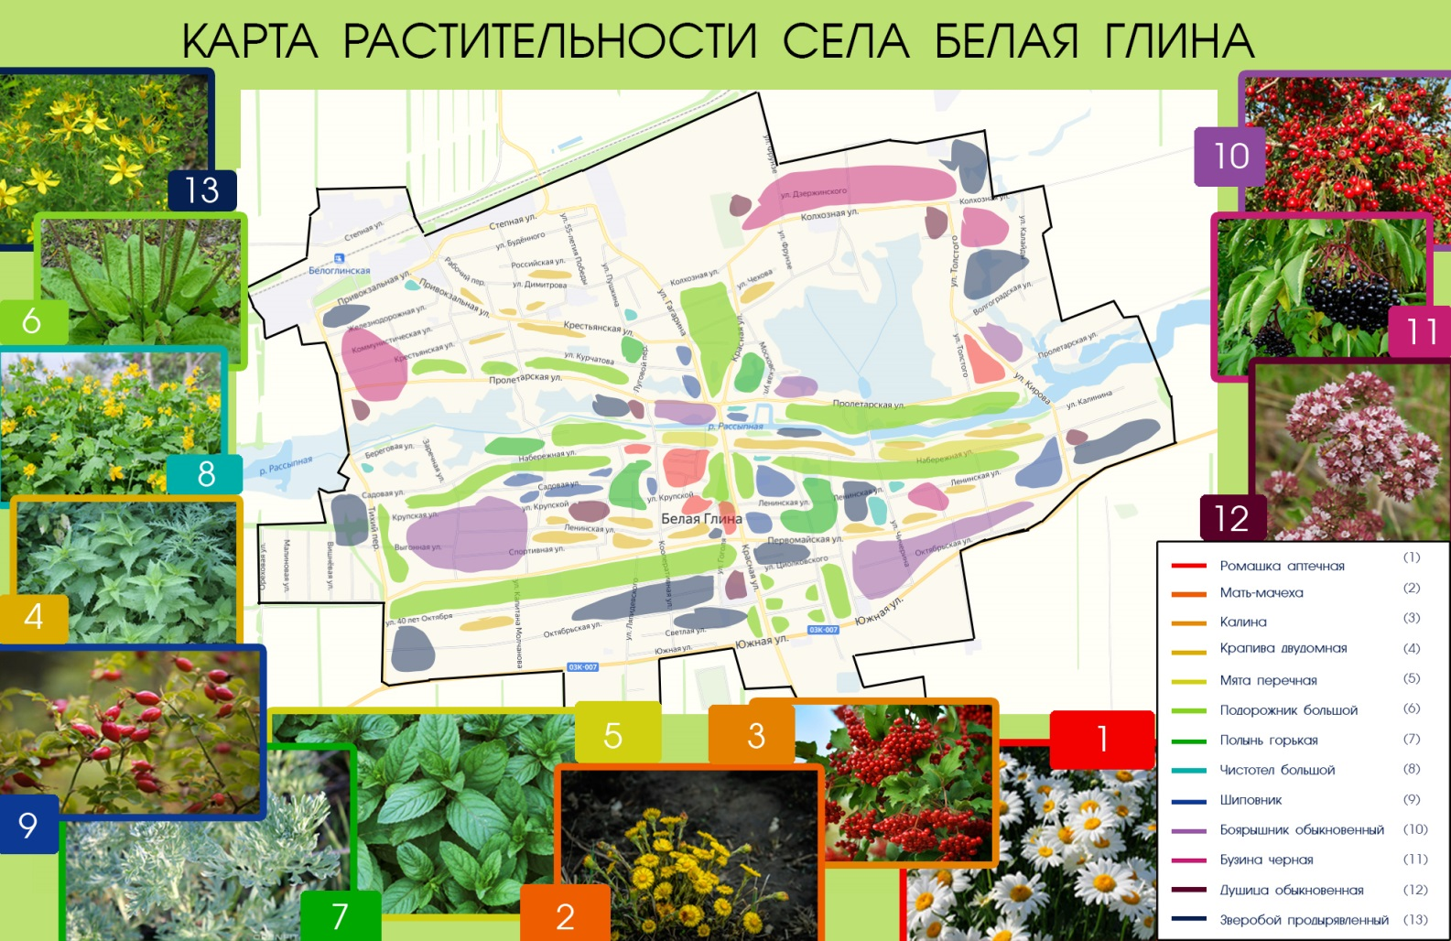

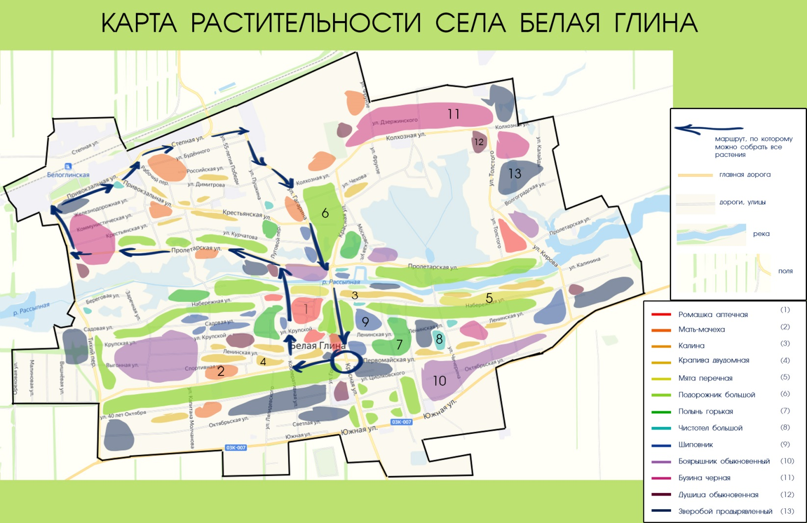
5.Составила путеводитель «От луга до чашки, или аптека под ногами» о порядке движения по маршруту сбора лекарственных растений в окрестностях села Белая Глина.

В сентябре я изучила фенологическое состояние, жизненные формы лекарственных растений, произрастающих в окрестностях села Белая Глина. Среди 10 обнаруженных и изученных мною видов растений у всех описаны лекарственные свойства. Они расположены в трех ярусах травостоя и представлены кустарниковыми и древесными формами, некоторые из них относятся к числу доминирующих видов: (например, чистотел большой, крапива двудомная и т.д.), что позволяет говорить о перспективности использования данного участка в целях сбора лекарственного сырья. Запасы многих растений велики (крапива двудомная, полынь, чистотел). Проведя анализ лекарственных растений, я сделала вывод о влиянии человека на уменьшение видового состава растений и уменьшение их популяций в окрестностях села Белая Глина.

1 Остановка. Парк.
Наш целебный поход за лекарственными растениями мы начинаем с центрального парка. Парк небольшой, но очень красивый. У самого входа расположены большие клумбы разных форм, с ранней весны до поздней осени они покрыты ярким цветочным ковром. Когда проходишь дальше по парковым дорожкам, окруженным аккуратными кустиками, попадаешь под тень многолетних деревьев. Здесь всегда немного прохладнее, и дышится легче, особенно после дождя. Листва у деревьев яркая, сочная, очень красиво смотрится она на фоне ясного голубого неба. Поднимешь голову к солнцу – залюбуешься. Июнь-июль - самое время собирать лечебные травы. Цветут липа и земляника, на подходе - клевер. Есть и такие растения, которые мы видим каждый день. Так, в любом парке можно найти спорыш, который помогает от кашля и выгоняет песок из почек и желчного пузыря. «Под нашими ногами - целая аптека!»
2 Остановка. Вдоль проселочных дорог.
Какое растение добровольно поселится там, где по нему постоянно будут ходить и животные, и люди? Кроме подорожника таких найдется мало. Он любит расти вдоль дорог, поэтому так и называется, а с ним и вся семья подорожниковых. Эта семья насчитывает много видов, но в нашей стране наиболее широко распространены всего три: подорожник большой, подорожник средний и подорожник ланцетолистный.
Первый - многолетнее травянистое растение с розеткой крупных широких яйцевидных листьев, которые жмутся к земле. Соцветия у него - длинный цилиндрический колос. Высота растения от 15 до 30 см. Подорожник средний - тоже многолетнее травянистое растение, но листья у него с короткими черенками, эллиптической формы, слегка зубчатые, прижатые к земле. Высота растения 15-45 см. У третьего вида острые листья с тремя-пятью жилками, соцветие - яйцевидный продолговатый густой колос. Высота растения - от 5 до 50 см.
И хотя все три вида называются подорожником, на самом деле у дороги растут только два первых. А вообще их можно встретить везде: возле дома, на пустырях, на лугах. Все виды многолетнего подорожника обладают лекарственными свойствами, причем в ход идут и листья, и соцветия, и семена, и сок. Как лекарственное растение подорожник используется в медицине с давних времен. Он был известен древним грекам и римлянам, в Х веке его широко применяли арабские и персидские врачи.
3 остановка. Луга, поля.
Красота наших лугов воспета в народном творчестве. Летом, луга похожи на дивные ковры, расшитые узорами разнотравья, или на волны огромного разноцветного водоема. Любуясь на такую красоту, невольно становишься поэтом. Наверное, поэтому душа русского человека так склонна к мечтам, раздумьям, красоте. Но помимо скромного обаяния лугового разноцветья, населяющие луга растения дарят людям здоровье и долголетие. Из них готовят разнообразные препараты для лечения множества недугов. Лекарственные растения и травы лугов отличаются множеством видов, разнообразны по своим лекарственным свойствам. Большинство растений всем нам хорошо знакомы и привычны.

4 остановка. Река.

Не стоит сильно огорчаться, что в этот день привередливая рыба отвергает ваши самые ароматные и соблазнительные приманки. Может, повезет на вечерней зорьке, а пока светло и тепло стоит прогуляться по берегу и присмотреться к окружающему водоем растительному миру. Не только в лесу и среди настоянных ароматом луговых трав встречаются самые настоящие лекарственные кладовые. Ведь это из них веками создавали хитрые «колдуны» и опытные знахари средства традиционной народной медицины. Современные синтетические препараты гораздо мощнее по воздействию, но они нередко имеют побочные эффекты. А если учесть нынешний фармацевтический «базар», на котором продается до 70%контрафактной, а подчас весьма опасной для здоровья продукции, то есть прямой смысл обратиться к многовековому опыту предков, определивших и собиравших лекарственные растения по полям и берегам ...Как только под теплыми солнечными лучами начнет сходить потемневший ноздреватый снег, по пойме реки, прибрежным песчаным массивам на застывших длинных ветках появляются пушистые желтые или серебристые сережки. Это зацветают ивовые деревья и кустарники.

5 остановка. Лесополосы.

В лесополосах встречаются некоторые широколиственные виды, такие как клен, береза, калина, боярышник. В различных лесополосах встречается широкое многообразие кустарников. Это шиповник, рябина, и боярышник, малина, черемуха, калина и бузина.
8. Результаты.
Выстроив маршрут, я весной и осенью апробировала его. С юными экологами нашей школы мы прошли по маршруту «От луга до чашки, или аптека под ногами». Ребята были удивлены, сколько лекарственных растений растет в нашем родном селе. Мы собрали их и рассказали на уроках здоровья, как правильно их использовать.
Я хотела, чтобы о моем исследовании узнали все учащиеся нашей школы и стали бережнее относиться к растениям своей местности. С этой целью я выпустила школьную газету «От луга до чашки, или аптека под ногами» и повесила её в вестибюле школы.
9.Вывод:
В ходе работы над проектом предполагаемые результаты были достигнуты: обобщен и обогащен опыт в сфере экологического воспитания путем применения научных методов и приемов. Собран бесценный материал о лекарственных растениях нашего села.
* В период работы над проектом ученица обогатила словарь и пополнила словарный запас, если к началу работы над проектом она знала 3-4 названия лекарственных растений, то к концу – более 10. В ходе экспериментальной деятельности у неё развилось воображение, мышление, сформировались навыки элементарной исследовательской деятельности. Научилась работать с некоторыми видами природного материала. Познакомилась с растениями и научилась передавать свои чувства.
* Данный проект способствует развитию кругозора, бережного отношения к лекарственным растениям своей местности.
*Происходит привитие трудовых навыков через исследовательскую деятельность.
*Я хорошо усвоила, что такое лекарственные растения, их значение в жизни человека.

Литература.
1. Биологический энциклопедический словарь. М.: Просвещение, 1986. – 570с.
2. Былова А.М., Шорина Н.И. Экология растений. М.: Вентана– Граф, 2001- 240с.
3. Винокурова Н.Ф., Камерилова Г.С. Природопользование. М.: Просвещение, 1994 – 267с.
4. Гуленкова М. А. Учебно – полевая практика по ботанике. М.6 Просвещение, 1975 Часть 1. – 160с, часть2 – 184с.
15. Новиков В. С., Губанов И. А. – Школьный атлас – определитель высших растений.- М.: Просвещение, 1985. – 239с.
112. Природа Краснодарского края и ее охрана. Памятники природы и заказники/ Л.И.Прокошева, В.Д.Токарева и др.- Краснодар:, 1991.69 с.
$113. Книга «Легенды и быль о лекарственных растениях» Н.И.Гринкевича, 1988

